附件1

医学图像存储传输软件（PACS）

注册技术审查指导原则

本指导原则旨在指导注册申请人对医学图像存储传输软件（PACS）注册申报资料的准备及撰写，同时也为技术审评部门审评注册申报资料提供参考。

本指导原则是对医学图像存储传输软件（PACS）的一般要求，申请人应依据产品的具体特性确定其中内容是否适用，若不适用，需具体阐述理由及相应的科学依据，并依据产品的具体特性对注册申报资料的内容进行充实和细化。

本指导原则是供申请人和审查人员使用的指导文件，不涉及注册审批等行政事项，亦不作为法规强制执行，如有能够满足法规要求的其他方法，也可以采用，但应提供详细的研究资料和验证资料。应在遵循相关法规的前提下使用本指导原则。

本指导原则是在现行法规、标准体系及当前认知水平下制定的，随着法规、标准体系的不断完善和科学技术的不断发展，本指导原则相关内容也将适时进行调整。

一、适用范围

本指导原则适用于第二类医学图像存储传输软件（以下简称PACS），即在医学图像获取之后提供存储、传输、显示、处理等功能中一个或多个功能的软件，其中处理功能包括简单处理功能（如窗宽窗位、平移、缩放、注释等不改变原始图像的功能）和复杂处理功能（如滤波增强、三维重建、配准融合等改变原始图像的功能）。PACS管理类别代码为6870。

本指导原则不适用于采用人工智能技术进行图像分析处理（如计算机辅助检查、分类和诊断等CAD类功能）的软件。第二类医学图像处理软件亦可参考本指导原则。

二、技术审查要点

（一）产品名称的要求

产品的名称应为通用名称，并符合《医疗器械命名规则》、《医疗器械分类目录》、标准等相关法规、规范性文件的要求。申请人应根据产品功能进行命名，如：医学图像存储传输软件、医学图像处理软件、医学图像查看软件等。

（二）产品的结构和组成

注册申请人应在综述资料中明确产品结构和产品组成。

产品结构应明确PACS的产品架构和产品规模，其中产品架构应描述PACS的技术架构，如单机（客户端）、CS架构、BS架构、混合式架构（兼具CS、BS架构）；产品规模应明确PACS的预期使用规模，如单机PACS、科室级PACS、院级PACS和区域级PACS。

产品组成应明确PACS的物理组成和逻辑组成，其中物理组成应描述交付方式，如光盘、U盘等；逻辑组成应描述临床功能模块，包括服务器（如适用）和客户端，如适用注明选装和模块版本。

（三）产品工作原理

注册申请人应在综述资料中明确产品工作原理，包括逻辑结构和物理结构。

1. 逻辑结构

逻辑结构应描述产品的体系结构，可以按照功能模块或组成模块进行描述，也可采用其他方式进行描述，提供示意图并依据示意图进行描述。

如，结构示意图及相应描述示例如下（图一）：

图一 结构示意图



系统由“系统服务模块、客户端工作站模块、Web浏览模块，系统配置管理模块”组成：

（1）系统服务

a)支持DICOM Storage服务，能够接收图像设备所发送的DICOM格式图像数据。

b)能够处理其他设备的Query/Retrieve请求，将患者信息、检查图像发送到指定的设备。

c)将患者检查信息通过DICOM Worklist服务发送到图像设备。

d)支持DICOM MPPS服务，显示图像设备的检查状态。

e)将获取的DICOM格式图像文件进行无损压缩保存。

f)支持DICOM WADO服务的接口，实现图像调阅功能。

g)支持Web服务实现数据库访问代理，进行数据的快速检索查询。

h)提供分布式数据存储功能，图像数据可以存储在不同的位置。

i)可与HIS等系统进行“患者信息、报告”等信息的接收和发送。

（2）客户端工作站

a)患者信息查询与检索

b)查询远程设备

c)二维图像浏览功能。包括：图像窗宽窗位调节、旋转、缩放、伪彩图像处理操作，可以显示图像DICOM信息、点线标注、显示测量信息和在定位图上查看定位线信息功能。

d)CT、MRI、PET设备图像的三维重建功能

e)图文报告编辑功能

f)胶片打印排版功能

g)登记患者

（3）Web浏览器

可在Internet Explorer中浏览患者的检查图像。

（4）系统管理

用户管理、部门管理、权限管理、角色管理、设备管理、检查部位管理、检查项目管理、系统信息管理、存储介质管理。

2. 物理结构

物理结构应描述产品的物理拓扑和技术规格，物理拓扑可以结合产品架构或产品规模进行描述，也可采用其他方式进行描述，提供示意图并依据示意图进行描述。

技术规格应描述产品运行所需的技术要求和硬件要求，如通信标准或协议（如dicom、HL7）、存储模式［如三级存储模式（在线、近线和离线）或两级存储模式（在线和备份）］、存储格式、图像压缩算法（如JPEG、JPEGLossless、JPEG2000、JPEG—LS）、网络类型（如局域网、广域网）、传输内容（如图像、视频）、存储介质（如光盘、移动存储器）、显示器（如分辨率、亮度）、辅助设备（如条码扫描设备、IC卡读写设备）等。

如，物理拓扑示意图及相应描述示例如下（图二）：

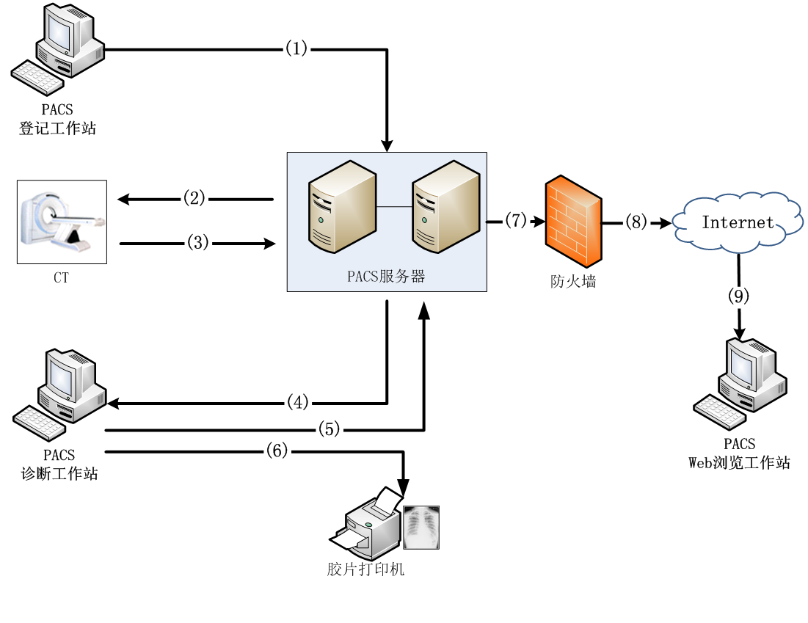

图二 物理拓扑示意图

|  |  |
| --- | --- |
| 标号 | 说明 |
| 1 | 医生使用PACS登记工作站录入患者信息，包括：姓名、图像号、性别、设备、部位等。并将这些信息提交到PACS服务器中进行存储。 |
| 2 | CT等设备的采集工作站，通过DICOM Modality Worklist协议，从PACS服务器获取已经登记的、等待检查的患者信息。例如：患者姓名、图像号、设备、部位等。 |
| 3 | CT等设备对患者进行图像采集时，通过DICOM MPPS协议向PACS服务器发送当前的检查状态。  CT等设备生成图像后，通过DICOM Storage协议将带有患者信息的DICOM格式图像发送给PACS服务器。  PACS服务器接收到图像后，将图像存到服务器的磁盘阵列中，将检查信息补充到数据库中，并通过DICOM Storage Commitment协议告知CT等设备图像的存储状态。 |
| 4 | 医生使用PACS诊断工作站进行图像浏览，通过DICOM Query/Retrieve协议从PACS服务器上将患者信息、图像数据下载到本机磁盘，进行诊断并编写报告。 |
| 5 | 医生在PACS诊断工作站编写完报告后，将报告内容提交给PACS服务器进行存储。 |
| 6 | 医生在PACS诊断工作站对胶片进行排版后，通过DICOM Print协议，将胶片发给胶片打印机进行打印。 |
| 7～9 | 医生使用本系统的PACS Web浏览工作站对患者信息、图像数据进行查看时，PACS服务器通过DICOM WADO协议，将这些数据通过互联网传输到用户的浏览器中。 |

1. 注册单元划分的原则

PACS的注册单元参照《医疗器械软件注册技术审查指导原则》关于独立软件注册单元的划分原则进行划分。如，从产品的预期使用规模考虑，通常单机PACS与区域级PACS不可作为同一注册单元。

（五）产品适用的相关标准

表1 相关标准

|  |  |
| --- | --- |
| GB/T 25000.51—2010 | 《软件工程 软件产品质量要求与评价(SQuaRE)商业现货(COTS)软件产品的质量要求和测试细则》 |
| YY/T 0664—2008 | 《医疗器械软件 软件生存周期过程》 |
| ISO 12052—2006 | 《医学数字图像和通讯标准》（DICOM） |

上述标准包括了PACS注册主要涉及到的标准。注册申请人可根据产品的特点引用其他行业的相关标准，比如软件工程类的标准，或信息通信类的标准。

目前国内尚无PACS专用产品标准，GB/T 25000.51原则上应适用。本指导原则在产品技术要求中对GB/T 25000.51第五章“COTS软件产品的要求”的符合性进行了要求。

YY/T 0664规定了医疗器械软件的生存周期要求，申请人应基于YY/T 0664建立起与软件安全性级别相匹配的软件生存周期过程，并作为自身质量管理体系的组成部分。

尽管DICOM标准尚未在我国转化，但考虑到其在图像类软件应用的广泛程度和公认度，本指导原则推荐使用该标准。若申请人声称产品符合DICOM标准，则应提供DICOM符合性声明，DICOM符合性声明的编写方法和内容参照DICOM标准中的相关规定。

1. 产品的适用范围/预期用途

PACS的适用范围应根据产品功能进行规范，如：用于医学图像的存储、传输、显示及处理（复杂处理功能可细化）。

（七）产品的主要风险

PACS的风险管理报告应符合YY/T 0316—2008《医疗器械 风险管理对医疗器械的应用》的有关要求，审查要点包括：

1. 产品定性定量分析是否准确（依据YY/T 0316—2008附录C）。

2. 危害分析是否全面（依据YY/T 0316—2008附录E）。

3. 风险可接收准则，降低风险的措施及采取措施后风险的可接收程度，是否有新的风险产生。

以下依据YY/T 0316—2008的附录E从三方面列举了PACS产品的危害因素。

表2 产品主要危害

|  |  |
| --- | --- |
| 可能产生的危害 | 形成因素 |
| **A.能量危害** | |
| 电能—网电源 | 意外断电，将影响处理中数据的可靠性、稳定性。  设备停电后又恢复时可造成图像数据失真、丢失等危害。 |
| 电磁能 | 计算机和网络设备电磁兼容环境差影响软件正常使用。 |
| **B.操作危害** | |
| 功能 | PACS在存储和传输过程中，可能出现患者信息的隐私泄露、数据丢失、无法访问、感染软件病毒等危害。 |
| 不正确或不适当的输出或功能 | PACS在存储和传输过程中，患者信息和医学图像资料可能出现不匹配、不准确，造成延误诊断、诊断错误等。 |
| PACS在存储和传输过程中，可能出现图像无法存储、无法传输、模糊、伪影等图像质量问题及不能恢复到原始数据，造成延误诊断或造成诊断错误。 |
| PACS软件人机交流界面应清晰明确、易操作，功能设置应明确、易识别，不能过于复杂，否则容易出现错误造成危害。 |
| 错误的数据转换 | 图像存储或传输中出现数据错误。 |
| 功能的丧失或变坏 | 软件在单一故障状态（如图像存储故障、图像传输失真等）下运行可产生危险。 |
| 使用错误造成的危害、缺乏注意力、不遵守规则、缺乏常识、违反常规 | 未按操作手册或说明书进行安装、调试、使用，对软件正常使用造成隐患。  由不熟练/未经培训的人员使用易造成危害，操作人员必须经过严格培训，否则可能产生各种危害。 |
| **C. 信息危害** | |
| 标记 | 软件包装标记不全面、标记不足、标记不正确或不能够清楚易认。如：软件版本、软件名称等标记出现问题，易产生安装、调试错误。 |
| 使用说明书、操作说明书 | 陈品没有使用说明书和技术说明书，或其内容不全、有缺失。如缺少必要的警告说明、缺少详细的使用方法、缺少必要的技术参数、缺少安装调试说明、缺少运输和贮存环境条件的限制。  性能特征的不适当的描述。  不适当的预期使用规范。  过于复杂的操作说明。 |
| 与消耗品/附件/其他医疗器械的不相容性 | 同PACS一起使用的硬件装置、网络情况与PACS不相适应，将对PACS使用产生危害，如存储空间不足，无法存储新采集图像；如网络故障，无法进行图像传输，可能对患者造成延误诊断。 |
| 警告 | 警告不恰当、不充分。 |
| 服务和维护规范 | 服务和维护规范缺少或不适当，包括维护后功能性检查规范的不适当。  说明书中应提供维护、校正细则等可供技术人员维护的必须的资料。  技术人员在维修后应对软件进行功能性检查，达到相关要求后再投入使用，否则将带来危害。 |

（八）产品技术要求应包括的主要性能指标

PACS的产品技术要求参照《医疗器械软件注册技术审查指导原则》附录I，其中通用要求和质量要求适用。申请人可以在此基础上根据产品自身技术特点制定相应的性能指标，同时应在研究资料中详述相关标准不适用条款的理由。

产品技术要求通用要求的下列条款需要进一步说明：

1. 数据接口

明确通用数据接口（如Dicom、HL7）和/或产品接口（可联合使用的独立软件和医疗器械硬件）。Dicom标准若适用应明确产品支持的 DICOM 服务（如DICOM Query/Retrieve、DICOM Work List、DICOM Storage 、DICOM Storage Commitment、DICOM Print、DICOM MPPS）

2. 可靠性

明确出错后数据备份与恢复能力。明确图像传输后图像数据的一致性和完整性。

3. 效率

明确在指定测试条件下打开图像的时间（包含图像传输与显示的时间），测试条件应明确网络环境是单机、局域网或广域网。

（九）同一注册单元内注册检验代表产品确定原则和实例

PACS的检测单元(即同一注册单元内注册检验代表产品)原则上与注册单元相一致，但如有多个运行环境（架构）或多个发布版本，则每个互不兼容的运行环境（架构）或每个互不涵盖的发布版本均应作为一个检测单元。

对于PACS来说，由于服务器和客户端可能支持在多种环境中运行，因此应按照产品所声明的多种运行环境确定检测单元。

对于服务器端，产品所支持的互不兼容的操作系统（如Windows，Mac OS，Linux等）应分别作为一个检测单元。

对于客户端，按照运行方式可分为原生应用（C/S）和Web浏览器（B/S）。对于原生应用，所支持的互不兼容的软件环境（如Windows，Mac OS，Linux等）应分别作为一个检测单元，对于Web浏览器，所支持的互不兼容的浏览器（如IE、Chrome、Firefox等）应分别作为一个检测单元。

1. 产品生产制造相关要求

产品生产制造相关要求包括：生产成果、软件生存周期过程、生产场地。

生产成果：包括交付方式和生产成果具体内容。交付方式应描述软件载体（如光盘、U盘等）；生产成果应描述交付用户的所有内容，如用户手册、产品说明书、出厂检验合格证、授权书（授权码）、软件载体等。

软件生存周期过程：应描述软件生存周期过程，并识别出质量保证措施。

生产场地：应详细说明产品生产场地地址、生产工艺布局、生产环境要求及周边情况。如有多个研制、生产场地，应当概述每个研制、生产场地的实际情况。

（十一）产品的临床评价细化要求

注册申请人应根据《免于进行临床试验的第二类医疗器械目录》、《医疗器械临床评价技术指导原则》及《医疗器械软件注册技术审查指导原则》的相关要求提交PACS的临床评价资料。

（十二）产品的不良事件历史记录

申请人在风险分析时应关注同品种医疗器械产品的不良事件历史记录。

1. 美国食品药品管理局关于PACS不良事件报告情况

通过MAUDE数据库检索，查询PACS近一年（2014.1.1—2015.1.1）不良事件报告情况，共查询到不良事件报告1348份（包含1294份跟踪报告）。其中，设备故障1333份、损伤4份、死亡5份、其他6份。

1.1设备故障

美国食品药品管理局共收到1333份故障报告，故障原因主要包括心血管图像诊断工作站软件输出管理工具及预设清除功能故障、PACS无法正常启动和PACS软件故障等。

1.2损伤

美国食品药品管理局共收到4份损伤报告，主要是病况严重或进行手术中，PACS系统无法输出需要的图像数据，导致延误诊治，患者影响程度较大等。

1.3死亡

美国食品药品管理局共收到5份死亡报告，主要是重症患者诊治期间，由于PACS系统图像数据发生故障，延迟或误导病人救治，导致死亡。

2. 辽宁省PACS不良事件报告情况

截至2014年辽宁省共收集PACS不良事件报告1份。不良事件情况为工作站故障，无法接收到检查结果。

（十三）产品说明书和标签要求

说明书和标签应符合《医疗器械说明书和标签管理规定》、标准等相关的法规、规范性文件的要求。说明书应体现软件全部功能（包含安全功能），并明确软件发布版本。

（十四）产品研究及其他要求

软件描述文档、软件版本、软件更新、现成软件的要求参照《医疗器械软件注册技术审查指导原则》关于独立软件的相关要求。

对于具有复杂处理功能的PACS，软件安全性级别为B级；对于仅具有简单处理功能的PACS，软件安全性级别为A级；申请人应根据软件安全性级别提交相应的软件描述文档。

三、审查关注点

（一）风险管理资料是否已经完整列举产品的主要风险，并通过风险控制措施使产品的风险降至合理可接受的程度之内。

（二）产品的性能指标是否满足产品的安全有效性要求。

（三）说明书中必须告知用户的信息是否完整。

（四）产品的预期用途是否明确，是否遵照相应的法规与标准。

（五）关注软件版本命名规则及发布版本。

（六）关注软件生存周期过程的完整性和规范性。

医学图像存储传输软件（PACS）

注册技术审查指导原则编制说明

一、指导原则编写目的

（一）本指导原则编写的目的是用于指导和规范医学图像存储传输软件（PACS）产品注册申报过程中审评人员对注册材料的技术审评。

（二）本指导原则旨在让初次接触该类产品的注册审评人员对产品机理、结构、主要性能、预期用途等各个方面有个基本了解，同时让技术审评人员在产品注册技术审评时把握基本的尺度，对产品安全性、有效性作出系统评价。

二、指导原则编写依据

（一）《医疗器械监督管理条例》（国务院令第650号）

（二）《医疗器械注册管理办法》（国家食品药品监督管理总局令第4号）

（三）《医疗器械说明书和标签管理规定》（国家食品药品监督管理总局令第6号）

（四）《关于公布医疗器械注册申报资料要求和批准证明文件格式的公告》（国家食品药品监督管理总局公告2014年第43号）

（五）《关于发布医疗器械产品技术要求编写指导原则的通告》（国家食品药品监督管理总局通告2014年第9号）

（六）《关于发布医疗器械临床评价技术指导原则的通告》（国家食品药品监督管理总局通告2015年第14号）

（七）《关于发布医疗器械软件注册技术审查指导原则的通告》（国家食品药品监督管理总局通告2015年第50号）

（八）国家食品药品监督管理部门发布的其他规范性文件

（九）相关标准

三、指导原则编写相关考虑

本指导原则基于《医疗器械软件注册技术审查指导原则》，针对PACS产品特点进行编制起草。本指导原则以现行的国家食品药品监督管理总局相关法规、国家标准、行业标准为基础，参考了相关的国际标准、国外法规要求以及技术指导文件。

本指导原则是对医学图像存储传输软件（PACS）产品的一般性要求，申请人应依据医学图像存储传输软件（PACS）产品的特性对注册申报资料的内容进行充实和细化。注册申请人还应依据医学图像存储传输软件（PACS）产品的特性确定其中的具体内容是否适用，若不适用，需具体阐述其理由及相应的科学依据。

考虑到国外没有区分PACS和图像处理软件，同时在功能上图像处理软件等同于PACS的处理功能，故本指导原则同样适用于第二类图像处理软件。

本指导原则的编写原则和编制程序按《医疗器械注册技术审查指导原则制修订管理规范》进行。

四、指导原则编写单位和人员

参与编写单位：

辽宁省食品药品监督管理局

辽宁省药械审评与监测中心

辽宁省医疗器械检验检测院